印欧词源词典在线使用说明

- 访问网址：https://dictionaries.brillonline.com/iedo 进入产品页面：

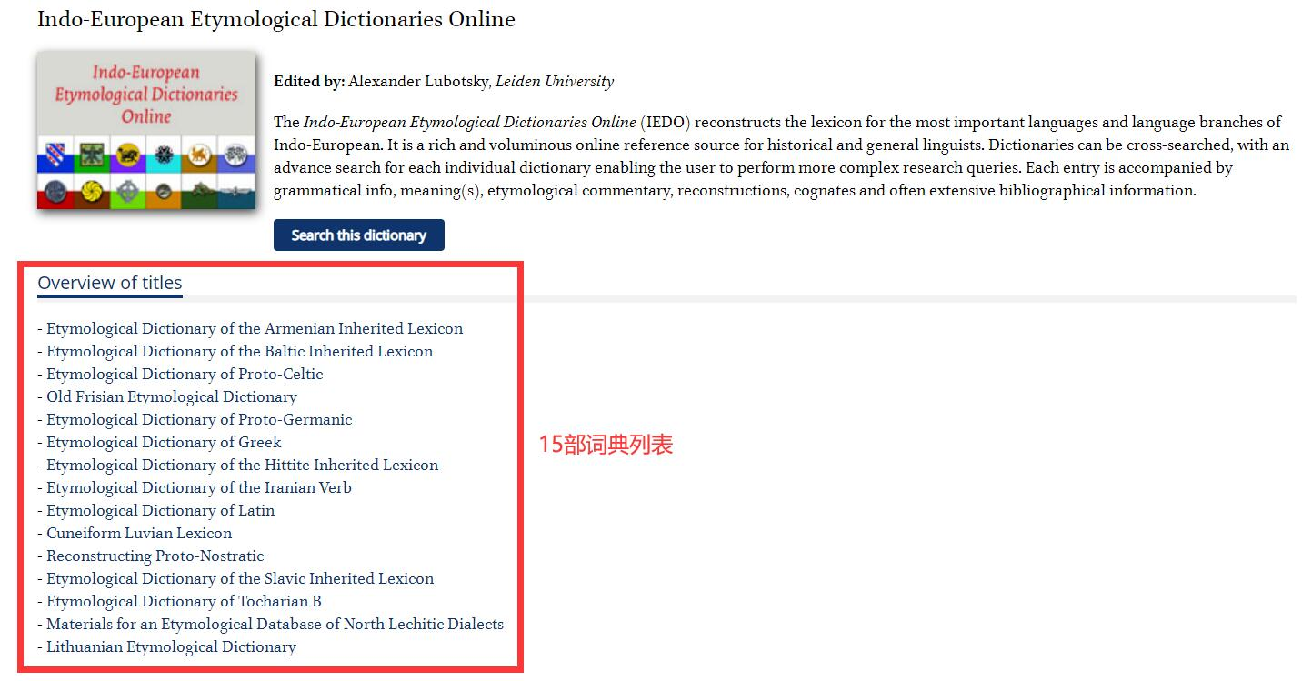
- 点击本产品包含的15部词典中的任意一项，即可对该词典进行查看，了解该词典的基本信息：
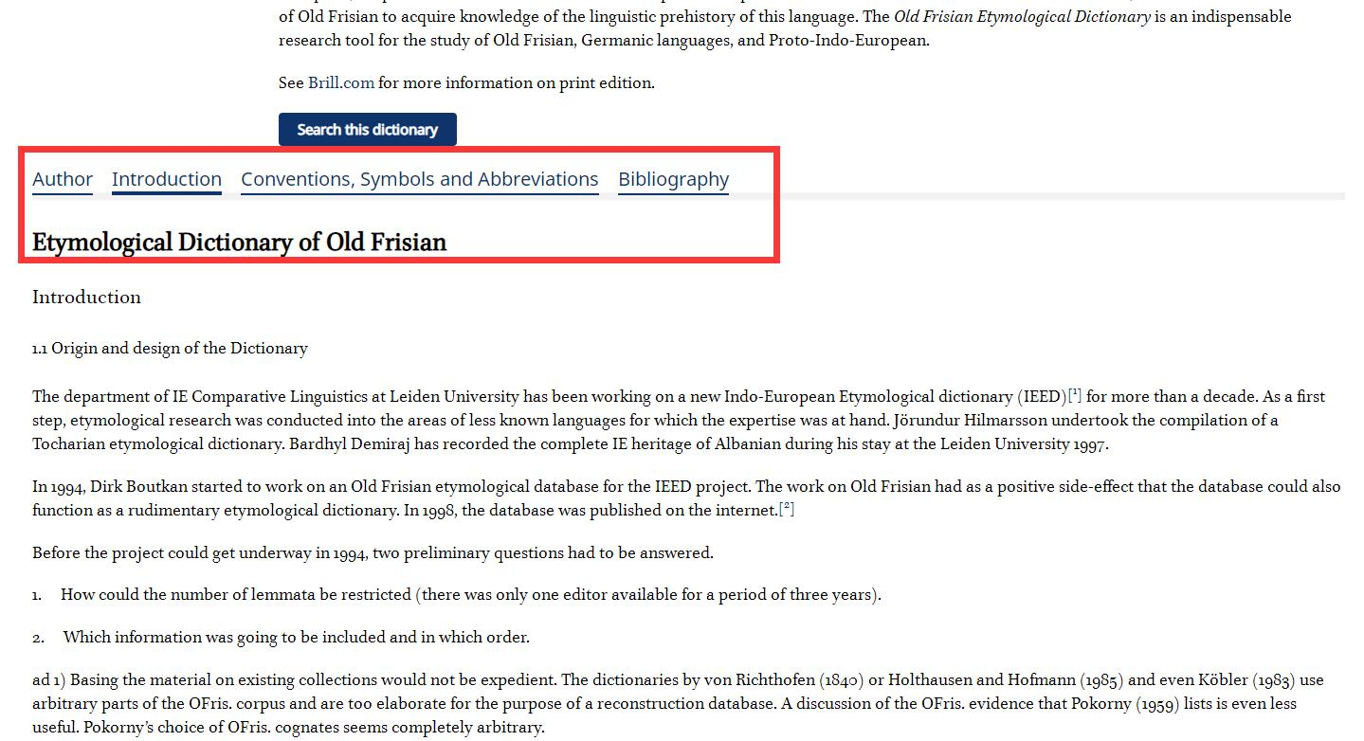
- 点击“Search this dictionary”按钮，可进行词条和关键词的全文检索：
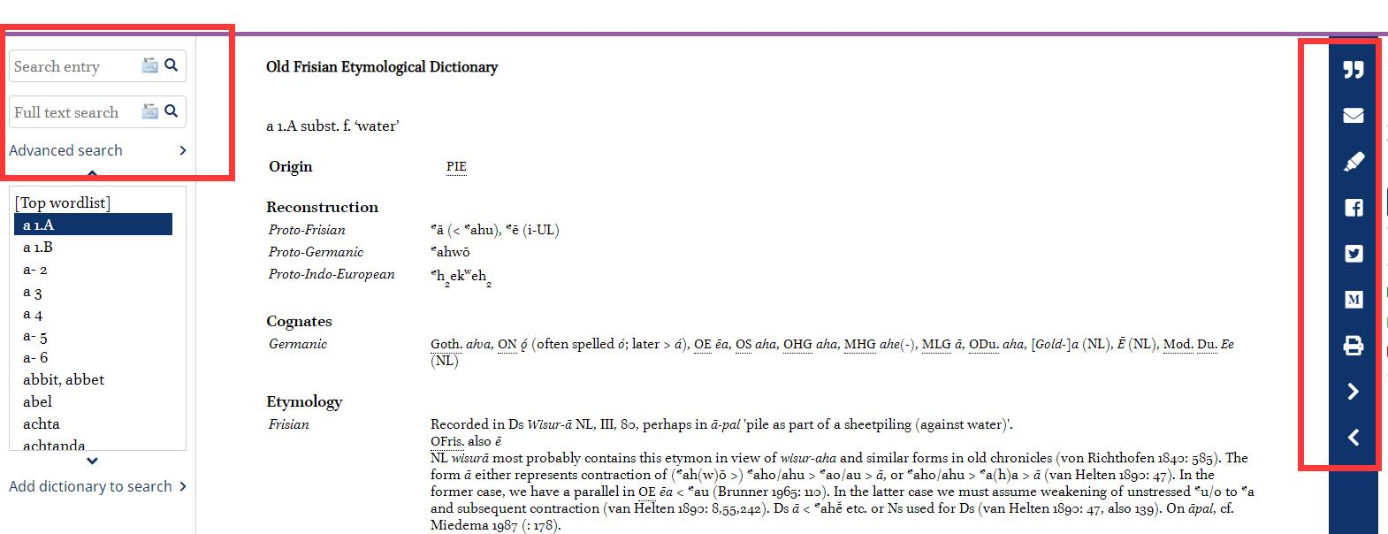
备注：这个在线资源支持交叉检索，每个单独的词典都支持高级检索，用户可进行更加复杂的查询。每个条目都附有语法信息、意义、词源注释、重建、同源词以及常用书目信息。
- 页面中间靠右位置的蓝色条形上的按钮，可将查询结果进行打印、引文输出、邮件分享等。

